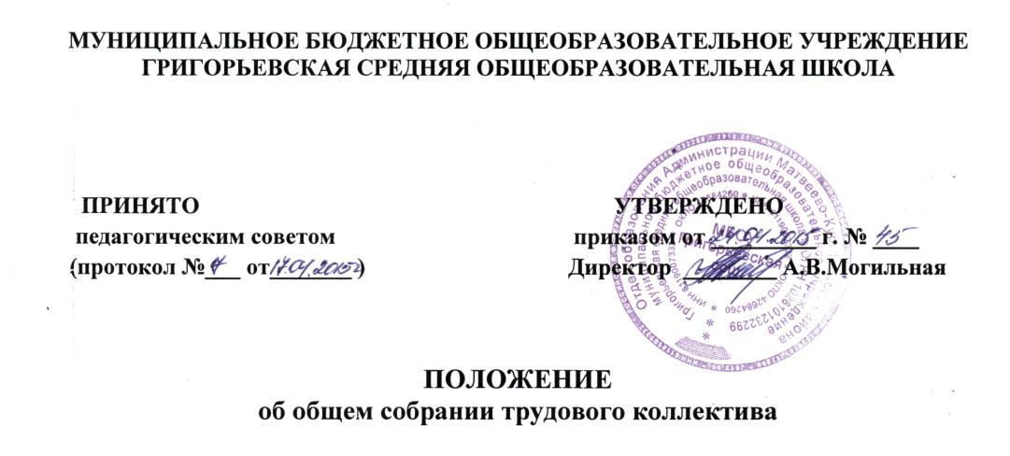

**1. Общие положения**

1.1 Общее собрание работников Школы (далее - Общее собрание) является постоянно действующим высшим органом коллегиального управления, который включает в себя весь трудовой коллектив, работающий в Школе на основании трудовых договоров.

1.2. Работник считается принятым в состав Общего собрания с момента  
подписания трудового договора со Школой.

1. Общее собрание работников собирается не реже 2 раз в год. Решение о созыве Общего собрания принимается директором Школы, не позднее, чем за 10 дней до проведения собрания. На первом заседании Общего собрания избирается его Председатель, который координирует работу Общего собрания. Председатель избирается на 3 года. Решения Общего собрания оформляются протоколом.
2. В случае увольнения из Школы работник выбывает из состава Общего собрания.
3. Решение Общего собрания по всем рассматриваемым вопросам принимается открытым голосованием простым большинством голосов. Решение считается правомочным, если в заседании участвовало более половины работников.

1.6. Основанием для настоящего положения являются:

* Федеральный закон от 29 декабря 2012 года № 273-ФЗ «Об образовании в Российской Федерации»;
* Устав муниципального бюджетного общеобразовательного учреждения Григорьевской средней общеобразовательной школы (новая редакция), утвержденный приказом отдела образования Администрации Матвеево-Курганского района от 15.12.2014 № 465.

**2. Задачи и функции общего собрания:**

К компетенции общего собрания относится:

* выдача своих рекомендаций по изменению устава Школы, ликвидации и реорганизации Школы;
* определение приоритетных направлений деятельности Школы,

перспектив ее развития, принципов формирования и использования ее имущества; ' • разработка и принятие коллективного договора, правил внутреннего трудового распорядка Школы, правил внутреннего распорядка обучающихся, иных локальных нормативных актов;

* принятие локальных актов, регулирующих трудовые отношения с работниками Школы, включая инструкции по охране труда, положение о комиссии по охране труда;
* принятие следующих локальных актов: положение о педагогическом совете, правила оказания платных образовательных услуг, положение о мерах поощрения работников и обучающихся Школы;
* заслушивание отчета Директора Школы об исполнении плана финансово-хозяйственной деятельности Школы, выдача своих рекомендаций;
* принятие положения и решения о социальной поддержке работников Школы;
* принятие решений о внешнем виде и форме одежды обучающихся;
* определение критериев и показателей эффективности деятельности работников, входящих в положение об оплате труда и стимулировании работников;
* избрание представителей работников в органы и комиссии Школы;

• содействие деятельности общественных объединений обучающихся,  
родителей (законных представителей) несовершеннолетних  
обучающихся, осуществляемой в Школе и не запрещенной  
законодательством Российской Федерации;

• рассмотрение иных вопросов деятельности Школы, принятых Общим  
собранием к своему рассмотрению либо вынесенных на его  
рассмотрение Директором Школы.

**3. Права общего собрания**

Общее собрание имеет право на:

3.1. Создание временных или постоянных комиссий, решающих  
конфликтные вопросы о труде и трудовых взаимоотношениях в коллективе.

3.2. Внесение предложений по изменению и дополнению коллективного  
договора руководства и работников бюджетного учреждения.

3.3. Внесение в повестку собрания отдельных вопросов общественной жизни  
коллектива.

**4. Ответственность общего собрания**

Каждый член общего собрания несет ответственность за:

4.1. Реализацию в полном объеме коллективного договора.

4.2. Соблюдение устава и локальных нормативных актов бюджетного  
учреждения.

• 4.3. Соблюдение такта и уважения к мнению коллег в ходе решения вопросов повестки заседания общего собрания.

**5. Документация**

5.1. План работы общего собрания является составной частью плана работы  
бюджетного учреждения.

5.2. Заседания и решения общего собрания трудового коллектива  
протоколируются.

5.3.Протоколы заседаний и решений хранятся в делопроизводстве бюджетного учреждения.

5.4. Документация общего собрания передается по акту при смене руководства бюджетного учреждения.

**6. Порядок принятия настоящего Положения**

6.1. Положение обсуждается и принимается на общем собрании коллектива, , вводится в действие приказом бюджетного учреждения с указанием даты введения.